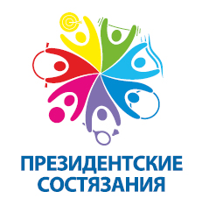
ИТОГОВЫЙ ПРОТОКОЛ
ВСЕРОССИЙСКИХ СОРЕВНОВАНИЙ ШКОЛЬНИКОВ МУНИЦИПАЛЬНОГО ЭТАПА «ПРЕЗИДЕНТСКИЕ СОСТЯЗАНИЯ»

Кемеровская область, г. Новокузнецк,
МБОУ «Гимназия №32» 05.05.2022г. - 06.05.2022 г.

Образовательная организация | Обязательные виды |  |  |  |  |  |  |  |  | Сумма баллов | Место
Образовательная организация | Спортивное  многоборье |  |  | Творческий конкурс |  | Теоретический конкурс |  | Эстафетный бег |  | Сумма баллов | Место
Образовательная организация | Сумма баллов | Место | Коэф-нт | Место | Коэф-нт | Место | Коэф-нт | Место | Коэф-нт | Сумма баллов | Место
МБОУ «Гимназия №32» | 1719 | I | 2 | 1 | 1 | II | 3 | 1 | 1,5 | 7,5 | 1
МБОУ «СОШ №79» | 1365 | III | 6 | 2 | 2 | I | 1,5 | 3 | 4,5 | 14 | 2
МАОУ «СОШ №110» | 1483 | II | 4 | 3 | 3 | III | 4,5 | 2 | 3 | 14,5 | 3

Главный судья соревнований __________________________________________ Г.В. Максимчук

Секретарь соревнований ______________________________________________ Е.В. Зизевская

